**Vyjadri hodnotu desatinným číslom v eurách (€)**

(klikni do modrého rámčeka a vyber správnu odpovedˇ)

**1.**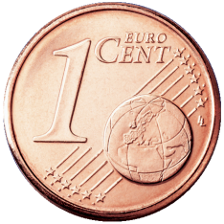????

2.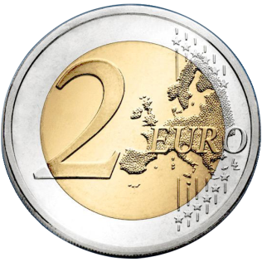  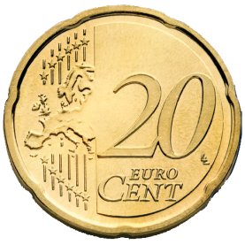 ????

3. 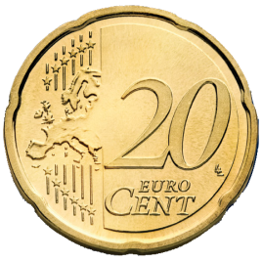   ????

4.   ????

5.   ????

6.   ????

7.    **????**

8.   **????**

9. **????**

10.  **????**

11.  **????**

  12.    

???? Hodnotenie: 12-11, 10-9, 8-6, 5-3,2-0

Správne odpovede: /odzadu 9,75; 6,05;0,52;0,09;5,01;1,09;0,61;1,52;0,05;2,35;2,70;1,02/

Vypracovala: Mgr. V.Poliaková, poliakovaviera@centrum.sk